Московский государственный университет имени М.В. Ломоносова
Филологический факультет
Кафедра истории русской литературы

ПРОГРАММА
Межвузовского круглого стола
«ЛИБАНОВСКИЕ ЧТЕНИЯ»,
приуроченного к 115-летию со дня рождения
Заслуженного преподавателя Московского университета
Николая Ивановича Либана
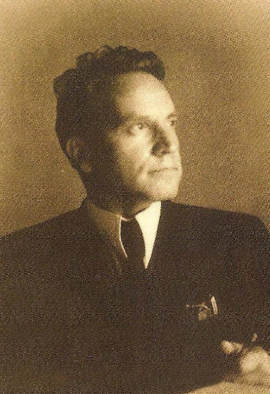

Москва
3 декабря 2025 г.
Начало в 15:00

ПРОГРАММА

Вступительное слово.
Макеев Михаил Сергеевич, зав. кафедрой истории русской литературы, профессор филологического факультета МГУ имени М.В. Ломоносова
Либан — мой учитель.
Катаев Владимир Борисович, профессор кафедры истории новейшей русской литературы филологического факультета МГУ имени М.В. Ломоносова

Библиография последних 10 лет о Н.И. Либане.
Харламова-Либан Вера Львовна, вдова Заслуженного преподавателя Московского университета Н.И. Либана

Материалы о Н.И. Либане в недрах кафедрального архива: цели и предварительные результаты изучения.
Багаева Анетта Фановна, ст. преподаватель кафедры истории русской литературы филологического факультета МГУ имени М.В. Ломоносова
Теоретические аспекты исследования истории русской литературы в научном наследии Н.И. Либана.
Миллионщикова Татьяна Михайловна, старший научный сотрудник ИНИОН РАН

Творчество Ф.М. Достоевского в лекциях Н.И. Либана.
Гачева Анастасия Георгиевна, ведущий научный сотрудник, заведующая Отделом новейшей русской литературы и литературы русского зарубежья ИМЛИ РАН

Этическая компонента в педагогической практике Н. И. Либана.
Фёдорова Екатерина Сергеевна, профессор кафедры теории преподавания иностранных языков ФИЯР МГУ имени М.В. Ломоносова

Из педагогического наследия Н.И. Либана: воспоминания.
Пауткин Алексей Аркадьевич, профессор кафедры истории русской литературы филологического факультета МГУ имени М.В. Ломоносова

Н.И. Либан: методология творчества.
Аннушкин Владимир Иванович, профессор кафедры русской словесности и межкультурной коммуникации филологического факультета Государственного института русского языка им. А.С. Пушкина

Семинар Н.И. Либана: методика научной работы.
Беляева Ирина Анатольевна, профессор кафедры истории русской литературы филологического факультета МГУ имени М.В. Ломоносова

